Latvijas 67. matemātikas olimpiādes 3. posma uzdevumi un atrisinājumi

9.1. Doti 63 dažādi naturāli skaitļi, kuru summa ir 2017. Atrodiet šos skaitļus un pamatojiet, ka citu nav!
Atrisinājums. Der skaitļi 1, 2, 3, ..., 61, 62, 64. Pierādīsim, ka citu nav. Aplūkosim 63 mazākos naturālos skaitļus. To summa ir $1+2+…+63=\frac{(1+63)∙63}{2}=2016$. Meklēto skaitļu summa ir tikai par 1 lielāka –vienīgais veids, kā to iegūt, ir skaitli 63 aizstāt ar 64.
9.2. Uz taisnes atlikti punkti $P, Q, R$ un $S$ tā, ka $PQ=RS$ (skat. 1. att.). Nogriežņi $PQ, RS, PS, QR$ ir riņķu diametri. Nogrieznis $MN$ ir iekrāsotās figūras simetrijas ass. Pierādīt, ka iekrāsotās figūras laukums ir vienāds ar laukumu riņķim, kura diametrs ir $MN$.
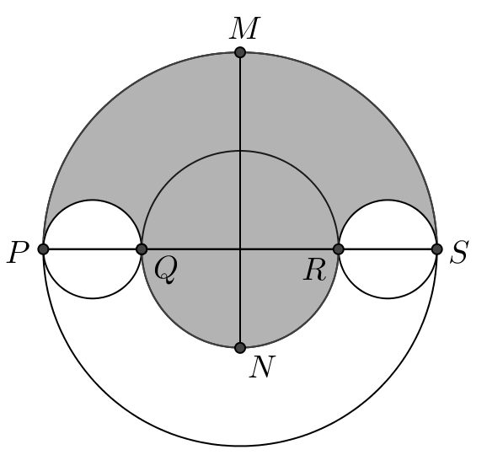
1. att.
Atrisinājums. Nogriežņu $MN$ un $QR$ krustpunktu apzīmējam ar $O$, $OQ=ON=OR=x$ (kā rādiusi) un $PQ=RS=y$. Simetrijas dēļ $OP=OS=OM=x+y$. Aprēķinām laukumus:
$S_{MN}={\left(\frac{MN}{2}\right)}^{2}π=\frac{{\left(2x+y\right)}^{2}}{4}π=\frac{π}{4}\left(4x^{2}+4xy+y^{2}\right)=π\left(x^{2}+xy+\frac{1}{4}y^{2}\right)$;
$$S_{iekrāsotais}=\frac{1}{2}S_{QR}+\frac{1}{2}S_{PS}-S_{PQ}=\frac{1}{2}{OR}^{2}π+\frac{1}{2}OS^{2}π-{\left(\frac{PQ}{2}\right)}^{2}π=π\left(\frac{1}{2}x^{2}+\frac{1}{2}{\left(x+y\right)}^{2}-{\left(\frac{y}{2}\right)}^{2}\right)=$$
$=π\left(\frac{1}{2}x^{2}+\frac{1}{2}x^{2}+xy+\frac{1}{2}y^{2}-\frac{1}{4}y^{2}\right)=π\left(x^{2}+xy+\frac{1}{4}y^{2}\right)$.
Tātad esam pierādījuši, ka iekrāsotās figūras laukums ir vienāds ar laukumu riņķim, kura diametrs ir $MN$.
9.3. Naturālā piecciparu skaitlī vienādus ciparus aizstāja ar vienādiem burtiem, bet dažādus ciparus – ar dažādiem burtiem, un ieguva pierakstu $GANGA$. Zināms, ka $GANGA$, dalot ar 7, dod atlikumu $A$, $GANGA$, dalot ar 11, dod atlikumu $N$, bet $GANGA$, dalot ar 13, dod atlikumu $G$, turklāt $G>A>N.$ Kāds varēja būt sākotnējais skaitlis?
Atrisinājums. No tā, ka $GANGA$, dalot ar 7, dod atlikumu $A$, $GANGA$, dalot ar 11, dod atlikumu $N$, bet $GANGA$, dalot ar 13, dod atlikumu $G$, izriet, ka $(\overline{GANGA}-A)$ dalās ar 7, $(\overline{GANGA}-N)$ dalās ar 11 un $(\overline{GANGA}-G)$ dalās ar 13.
Pārveidojam doto skaitli
$$\overline{GANGA}=\overline{GA}∙1000+N∙100+\overline{GA}=1001∙\overline{GA}+100N=13∙11∙7∙\overline{GA}+100N$$
Pirmais saskaitāmais dalās gan ar 13, gan ar 11, gan ar 7.
Lai $(\overline{GANGA}-G)$ dalītos ar 13, $(100N-G)$ ir jādalās ar 13. Ievērojot, ka
$$100N-G=91N+9N-G=13∙7N+9N-G,$$
iegūstam, ka $(9N-G)$ jādalās ar 13.
Līdzīgi, ar 7 ir jādalās $(100N-A)$. Pārveidojot
$$100N-A=98N+2N-A=7∙14N+2N-A,$$
iegūstam, ka $(2N-A)$ jādalās ar 7.
Visbeidzot ar 11 ir jādalās $100N-N=99N$, kas vienmēr izpildās.
Tā kā $A$ ir atlikums, kas rodas, skaitli dalot ar 7, tad $A≤6$, un tā kā $A>N$, tad lielākā iespējamā $N$ vērtība ir 5. Apskatīsim visus gadījumus.
$$N$$ | $$9N-G$$ | $G$, lai $(9N-G)⋮13$ | $$2N-A$$ | $A$, lai $(2N-A)⋮7$ | $$\overline{GANGA}$$
0 | $$-G$$ | 0 (neder, jo $N=0)$
1 | $$9-G$$ | 9 | $$2-A$$ | 2  9 (neder, jo $G=9)$ | 92192
2 | $$18-G$$ | 5 | $$4-A$$ | 4 | 54254
3 | $$27-G$$ | 1 (neder, jo $G<N)$
4 | $$36-G$$ | nav
5 | $$45-G$$ | 6 | $$10-A$$ | 3 (neder, jo $A<N)$
Tātad sākotnējais skaitlis varēja būt 54254 vai 92192.
9.4. Pierādīt, ka $x^{4}-x^{2}-3x+4>0$ visiem reāliem$x$.
Atrisinājums. Veicam ekvivalentus pārveidojumus:
$$({x^{2})}^{2}-2x^{2}+1+x^{2}-2∙x∙\frac{3}{2}+\frac{9}{4}+\frac{3}{4}>0;$$
$${\left(x^{2}-1\right)}^{2}+{\left(x-\frac{3}{2}\right)}^{2}+\frac{3}{4}>0$$
Tā kā skaitļa kvadrāts ir nenegatīvs un $\frac{3}{4}$ ir pozitīvs skaitlis, tad pēdējā nevienādība ir patiesa. Tā kā tika veikti ekvivalenti pārveidojumi, tad arī dotā nevienādība ir patiesa visiem reāliem skaitļiem $x$.
9.5. Katra no bumbiņām, kas atrodas kastē, nokrāsota vienā no $N$ krāsām, un uz katras uzrakstīts naturāls skaitlis, kas nepārsniedz $N$. Zināms, ka katra no $N$ krāsām izmantota vismaz vienu reizi, tāpat arī katrs skaitlis, kas nepārsniedz $N$, izmantots vismaz vienu reizi. Kādām $N$ vērtībām kastē noteikti varēs atrast $N$ dažādu krāsu bumbiņas, uz kurām būs rakstīti $N$ dažādi skaitļi?
Atrisinājums. Ja $N=1$, tad kastē ir vismaz viena bumbiņa, kas nokrāsota vienīgajā iespējamajā krāsā un uz tās uzrakstīts skaitlis 1. Tātad vērtība $N=1$ der.
Parādīsim, ja $N=2$, tad vienmēr var atrast divas bumbiņas, kam izpildās prasītās īpašības. Izvēlamies patvaļīgu bumbiņu. Tās krāsu apzīmējam ar $k_{1}$, bet skaitli, kas uz tās uzrakstīts – ar $s_{1}$. Ja kastē atrodas bumbiņa, kuras krāsa ir $k_{2}$ un uz kuras uzrakstīts skaitlis $s_{2}$, tad esam atraduši nepieciešamo bumbiņu pāri. Apskatīsim gadījumu, kad kastē nav bumbiņa, kuras krāsa ir $k_{2}$ un uz kuras uzrakstīts skaitlis $s_{2}$. Tā kā kastē ir divu dažādu krāsu bumbiņas, tad kastē ir jābūt bumbiņai, kuras krāsa ir $k_{2}$ un uz kuras uzrakstīts skaitlis $s_{1}$.Tā kā kastē ir bumbiņa, uz kuras uzrakstīts skaitlis $s_{2}$, tad kastē ir jābūt bumbiņai, kuras krāsa ir $k_{1}$ un uz kuras uzrakstīts skaitlis $s_{2}$. Tātad, kastē ir divas bumbiņas, kuru krāsas ir $k_{2}$ un $k_{1}$ un uz tām uzrakstītie skaitļi ir attiecīgi $s_{1}$ un $s_{2}$, kas veido nepieciešamo bumbiņu pāri.
Pamatosim, ka $N$ nevar būt lielāks kā 2. Tabulā parādīts piemērs, kurā visas uzdevumā minētās īpašības izpildās, bet nevar atrast $N$ dažādu krāsu bumbiņas, uz kurām uzrakstīti visi skaitļi no 1 līdz $N$.
Skaitlis  Krāsa | $$s_{1}$$ | $$s_{2}$$ | $$s_{3}$$ | … | $$s_{N}$$
$$k_{1}$$ |  | + | + | … | +
$$k_{2}$$ | +
$$k_{3}$$ | +
… | …
$$k_{N}$$ | +

10.1. Dots, ka $b$ un $c$ ir naturāli skaitļi un kvadrātvienādojuma $x^{2}-bx+c=0$ reālās saknes
ir $x_{1}$ un $x_{2}$. Pierādīt, ka a) $x_{1}^{2}+x_{2}^{2}+2017$; b) $x_{1}^{3}+x_{2}^{3}$ ir naturāls skaitlis!
Atrisinājums. No Vjeta teorēmas izriet, ka $x_{1}+x_{2}=b$ un $x_{1}x_{2}=c$. Tātad gan sakņu summa, gan sakņu reizinājums ir naturāls skaitlis un abas saknes ir pozitīvas.
a) Pārveidojam doto izteiksmi:
$$x_{1}^{2}+x_{2}^{2}+2017=x_{1}^{2}+2x_{1}x_{2}+x_{2}^{2}-2x_{1}x_{2}+2017={\left(x_{1}+x_{2}\right)}^{2}-2x_{1}x_{2}+2017=$$
$$=b^{2}-2c+2017$$
Tā kā naturāla skaitļa kvadrāts ir naturāls skaitlis un naturālu skaitļu summa vai starpība ir vesels skaitlis, tad $b^{2}-2c+2017$ ir vesels skaitlis, līdz ar to $x_{1}^{2}+x_{2}^{2}+2017$ arī ir vesels skaitlis. Ņemot vērā, ka $x_{1}^{2}+x_{2}^{2}+2017>0$, secinām, ka $x_{1}^{2}+x_{2}^{2}+2017$ ir naturāls skaitlis.
b) Pārveidojam doto izteiksmi:
$$x_{1}^{3}+x_{2}^{3}=\left(x_{1}+x_{2}\right)\left(x_{1}^{2}+x_{2}^{2}\right)-x_{1}x_{2}^{2}-x_{1}^{2}x_{2}=b\left(b^{2}-2c\right)-x_{1}x_{2}\left(x_{2}+x_{1}\right)=$$
$$=b\left(b^{2}-2c\right)-cb=b^{3}-3bc$$
Tā kā naturāla skaitļa kubs ir naturāls skaitlis un naturālu skaitļu starpība ir vesels skaitlis, tad $b^{3}-3bc$ ir vesels skaitlis. Tā kā $x_{1}^{3}+x_{2}^{3}>0$, tad $x_{1}^{3}+x_{2}^{3}$ ir naturāls skaitlis.
Piezīme. b) gadījumā var izmantot formulu $a^{3}+b^{3}=(a+b)(a^{2}-ab+b^{2})$.
10.2. Dots pirmskaitlis, kas satur vismaz 4 dažādus ciparus. Pierādīt, ka tā ciparus var pārkārtot citā secībā tā, lai jauniegūtais skaitlis nebūtu pirmskaitlis!
Atrisinājums. Ja pirmskaitlis satur kādu no cipariem 0, 2, 4, 5, 6 vai 8, tad, izveidojot skaitli, kur šis cipars ir pēdējais, būsim ieguvuši skaitli, kas dalās ar 2 vai 5, tātad nav pirmskaitlis. Atliek aplūkot gadījumu, kad pirmskaitlis satur tikai ciparus 1, 3, 7 un 9.
Aplūkojam septiņus skaitļus $x∙{10}^{4}+1379$, $x∙{10}^{4}+1397$, $x∙{10}^{4}+1739$, $x∙{10}^{4}+1793$,
$x∙{10}^{4}+1937$, $x∙{10}^{4}+1973$, $x∙{10}^{4}+3719$, kur $x$ ir skaitlis, kura pieraksts veidots no atlikušajiem dotā pirmskaitļa cipariem, kas paliek, ja pa vienai reizei izmanto ciparus 1, 3, 7 un 9 ($x=0$, ja dotais bija četrciparu skaitlis).
Aplūkojam atlikumus, kas rodas dalot šos skaitļus ar 7, turklāt uzskatīsim, ka, skaitli $x∙{10}^{4}$ dalot ar 7, atlikumā iegūst $y$, kur $y∈\{0;1;2;3;4;5;6\}$.
Skaitlis | Atlikums, dalot ar 7
$$x∙{10}^{4}+1379$$ | $$y$$
$$x∙{10}^{4}+1397$$ | $$y+4$$
$$x∙{10}^{4}+1739$$ | $$y+3$$
$$x∙{10}^{4}+1793$$ | $$y+1$$
$$x∙{10}^{4}+1937$$ | $$y+5$$
$$x∙{10}^{4}+1973$$ | $$y+6$$
$$x∙{10}^{4}+3719$$ | $$y+2$$
Ievērojam, ka, neatkarīgi no $y$ vērtības, kāds no skaitļiem dalīsies ar 7, tātad nebūs pirmskaitlis.
Līdz ar to esam pierādījuši vajadzīgo.
10.3. Četrstūris $ABCD$ ir ievilkts riņķa līnijā $ω_{1}$, bet $ABCD$ malu viduspunkti atrodas uz riņķa līnijas $ω_{2}$. Pierādīt, ka $∢ABD+∢BDC=90°.$
Atrisinājums. Apzīmēsim malu $AB$, $BC$, $CD$ un $DA$ malu viduspunktus attiecīgi ar $E$, $F$, $G$ un $H$ (skat.
2. att.). Nogrieznis $EF$ ir trijstūra $ABC$ viduslīnija, tāpēc $EF||AC$ un $EF=\frac{1}{2}AC$. Līdzīgi, $HG$ ir $∆ACD$ viduslīnija, tāpēc $HG||AC$ un $HG=\frac{1}{2}AC$.
No $∆ABD$ un $∆BCD$ līdzīgi iegūst, ka $EH=FG=\frac{1}{2}BD$ un $EH||F$G.
Tātad četrstūris $EFGH$ ir paralelograms, jo tā pretējās malas ir vienādas. Tā kā visas četrstūra $EFGH$ virsotnes atrodas uz riņķa līnijas $ω_{2}$, tad $EFGH$ ir taisnstūris, no kurienes izriet, ka $BDAC$. Tātad $∆DOC$ (punkts $O$ ir $AC$ un $BD$ krustpunkts) ir taisnleņķa un $∢ODC+∢OCD=90°$ jeb $∢BDC+∢ACD=90°$. Tā kā $∢ABD=∢ACD$ kā ievilktie leņķi, kas balstās uz viena un tā paša loka $AD$, tad
$∢BDC+ ∢ABD=90°$.
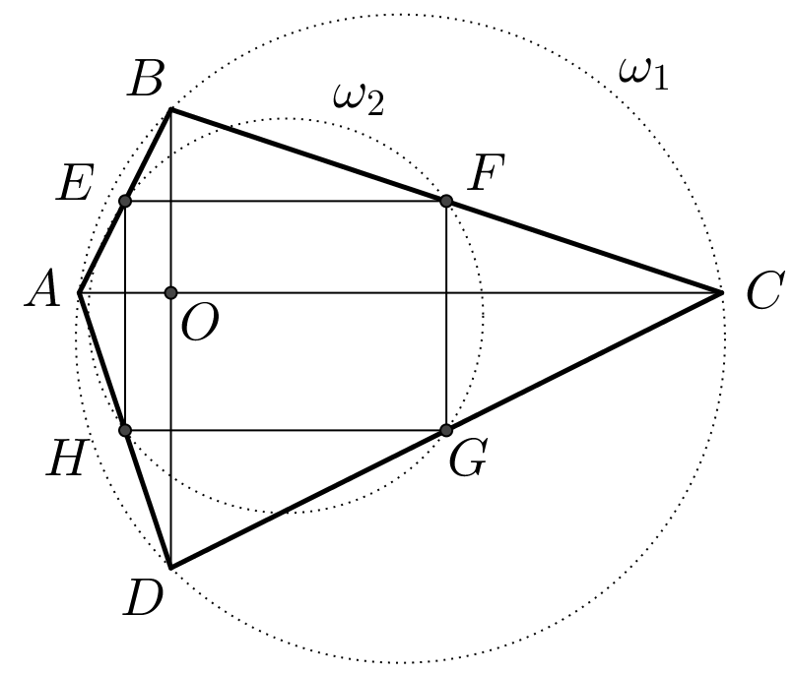
2. att.
10.4. Dotas 40 kartītes, uz divām no tām uzrakstīts skaitlis 1, uz divām – skaitlis 2, ..., uz divām – skaitlis 20. Kāds ir lielākais iespējamais komplektu skaits, ko vienlaicīgi var izveidot no šīm 40 kartītēm tā, lai katrā komplektā būtu trīs kartītes, uz kurām uzrakstīto skaitļu summa ir 21?
Atrisinājums. Lielākais komplektu skaits ir astoņi, piemēram, (6, 7, 8); (5, 7, 9); (4, 5, 12); (3, 4, 14);
(3, 6, 12); (2, 8, 11); (2, 9, 10); (1, 1, 19).
Pierādīsim, ka vairāk kā astoņus komplektus izveidot nevar. Ja varētu izveidot deviņus komplektus, tad būtu izmantotas 27 kartītes un uz tām uzrakstīto skaitļu summa būtu $9∙21=189$, bet pati mazākā skaitļu summa, ko var iegūt no 27 kartītēm, ir
$$2∙1+2∙2+2∙3+…+2∙13+14=2∙\left(1+2+…+13\right)+14=2∙\frac{\left(1+13\right)∙13}{2}+14=196,$$
kas jau ir lielāka nekā 189. Tātad deviņus komplektus izveidot nevar.
10.5. Seši tūristi bija devušies vairākos ceļojumos uz sešām valstīm, katrā ceļojumā viens tūrists apceļoja tieši vienu valsti. Ja izvēlamies jebkuras trīs valstis un jebkurus trīs tūristus, tad vismaz viens no viņiem ir bijis ceļojumā uz kādu no šīm valstīm. Kāds ir mazākais iespējamais kopējais ceļojumu skaits?
Atrisinājums. Mazākais iespējamais kopējais ceļojumu skaits ir 10. Rakstīsim ceļojumus $6×6$ tabulā, rindiņas atbildīs tūristiem, kolonnas – valstīm, ja tūrists ir bijis ceļojumā uz kādu valsti, tad šajā rūtiņā liksim krustiņu. Pamatosim, ka der tabulā parādītais piemērs. Viegli redzēt, ka jebkuri 3 tūristi ir kopumā apmeklējuši vismaz 4 valstis, tātad, izvēloties jebkuras 3 valstis, vismaz vienu no tām kāds no šiem tūristiem būs apmeklējis.
Valsts  Tūrists | 1. | 2. | 3. | 4. | 5. | 6.
1. |  |  |  |  | X | X
2. |  |  |  | X |  | X
3. |  |  | X |  | X
4. |  |  | X | X
5. |  | X
6. | X
Pierādīsim, ka ar deviņiem ceļojumiem nepietiek. Aplūkosim 3 tūristus, kuri ir devušies vismazāk ceļojumos. Vispirms pamatosim, ka tie kopā ir devušies ne vairāk kā 3 ceļojumos. Ja tie būtu devušies četros ceļojumos, tad vismaz kāds no tiem būtu devies divos ceļojumos, tātad arī atlikušie 3 tūristi katrs būtu devušies vismaz divos ceļojumos (jo mēs aplūkojam tūristus, kas ir ceļojuši vismazāk). Tātad kopējais ceļojumu skaits ir vismaz $4+2∙3=10$ un iegūta pretruna. Līdz ar to ir 3 tūristi, kas kopā ir devušies ne vairāk kā 3 ceļojumos, tātad tie kopā apmeklējuši ne vairāk kā 3 valstis. Tāpēc ir vismaz 3 valstis, ko neviens no šiem trim tūristiem nav apmeklējis, kas ir pretrunā ar uzdevuma nosacījumiem.

11.1. Cik ir tādu piecciparu skaitļu, kam katrs nākamais cipars ir lielāks par iepriekšējo?
Atrisinājums. Katru šādu piecciparu skaitli var iegūt izsvītrojot 4 ciparus no skaitļa 123456789. Tā kā četrus ciparus var izvēlēties $C_{9}^{4}=\frac{9∙8∙7∙6}{4∙3∙2∙1}=126$ veidos, tad ir tieši 126 šādi piecciparu skaitļi.
11.2. Kurš no skaitļiem ${\left(\sqrt{7}\right)}^{\sqrt{5}}$un ${\left(\sqrt{5}\right)}^{\sqrt{7}}$ ir lielāks?
Atrisinājums. Lielāks ir skaitlis ${\left(\sqrt{7}\right)}^{\sqrt{5}}$. Kāpināsim abus skaitļus pakāpē $2\sqrt{5}$ un pierādīsim, ka ${\left(\sqrt{5}\right)}^{\sqrt{7}∙2\sqrt{5}}<{\left(\sqrt{7}\right)}^{\sqrt{5}∙2\sqrt{5}}$. Tas savukārt izriet no tā, ka ${\left(\sqrt{7}\right)}^{\sqrt{5}∙2\sqrt{5}}=7^{5}=16087$, bet ${\left(\sqrt{5}\right)}^{\sqrt{7}∙2\sqrt{5}}=5^{\sqrt{35}}<5^{6}=15625$.
11.3. Trīs riņķa līnijas $ω_{1}$, $ω_{2}$un $ω_{3}$ krustojas punktā $O.$ Riņķa līnijas pa pāriem krustojas arī punktos $P$ ($ω_{1}$ un $ω_{2}$), $R$ ($ω_{2}$ un $ω_{3}$) un $S$ ($ω_{1}$ un $ω_{3}$). Uz $ω_{1}$ loka $PS$, kas nesatur $O$, izvēlēts punkts$A$, taisne $AP$ vēlreiz krusto $ω_{2}$ punktā $B$, un taisne $AS$ vēlreiz krusto $ω_{3}$ punktā $C$. Pierādīt, ka punkti $B, R$ un $C$ atrodas uz vienas taisnes!
Atrisinājums. Savienojam punktu $R$ ar $B$ un $C$ (skat. 3. att.), pietiek pierādīt, ka $∢BRC = 180°$. Tā kā ievilkta četrstūra pretējo leņķu summa ir $180°$ un blakusleņķu summa ir $180°$, tad
$∢BRO=180°-∢BPO= ∢APO$. Līdzīgi iegūst $∢CRO=180°-∢CSO=∢ASO$. Tātad
$∢BRC=∢BRO+∢CRO=∢APO+∢ASO=180°$ kā ievilktā četrstūra pretējo leņķu summa.
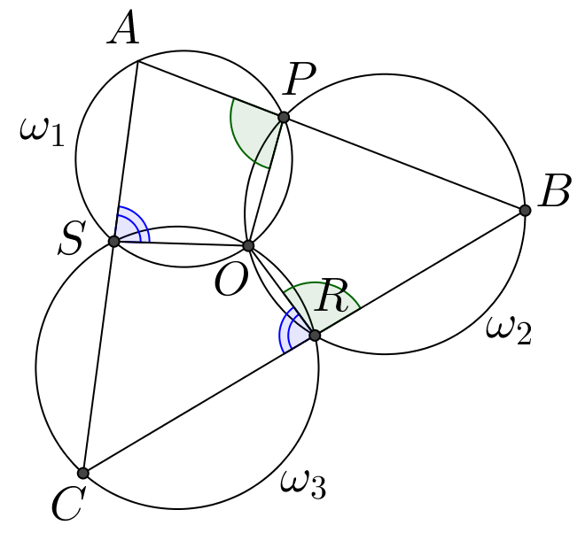
3. att.
11.4. Pierādīt, ka no jebkuriem 17 naturāliem skaitļiem var izvēlēties 9 skaitļus tā, lai to summa dalītos ar 9.
Atrisinājums. Pierādīsim, ka no jebkuriem pieciem naturāliem skaitļiem var izvēlēties trīs skaitļus tā, ka to summa dalās ar 3. Skaitli, dalot ar 3, var iegūt atlikumu 0; 1 vai 2.
- Ja starp pieciem dotajiem skaitļiem ir trīs skaitļi, kas dod vienādu atlikumu, dalot ar 3, tad to summa dalās ar 3, jo $0+0+0≡0 \left(mod 3\right);1+1+1≡0 \left(mod 3\right);2+2+2≡0 (mod 3)$.
- Ja nav trīs skaitļu, kas dod vienādu atlikumu, dalot ar 3, tad ir vismaz viens skaitlis no katra atlikuma veida. Šo trīs skaitļu summa dalās ar 3, jo $0+1+2≡0 (mod 3)$.
Izmantojot iepriekš pierādīto, no sākotnējiem 17 skaitļiem varam izveidot piecas grupas pa trīs skaitļiem tā, lai tajās esošo skaitļu summa dalās ar 3. Apzīmējam
$$\left\{a_{1},a_{2},a_{3}\right\};\left\{b_{1},b_{2},b_{3}\right\};\left\{c_{1},c_{2},c_{3}\right\};\left\{d_{1},d_{2},d_{3}\right\};\left\{e_{1}, e_{2},e_{3}\right\}.$$
Skaitļus, kurus iegūst katras grupas skaitļu summu dalot ar 3, apzīmējam attiecīgi ar $A, B, C, D$ un $E$. No iepriekš pierādītā izriet, ka no šiem pieciem iegūtajiem skaitļiem var izvēlēties trīs tā, ka to summa dalās ar 3. Nezaudējot vispārīgumu, pieņemsim, ka $A+B+C$ dalās ar 3 jeb
$$A+B+C=3n,$$
kur $n$ – naturāls skaitlis. Tā kā $A=\frac{a_{1}+a_{2}+a_{3}}{3};B=\frac{b_{1}+b_{2}+b_{3}}{3};C=\frac{c_{1}+c_{2}+c_{3}}{3}$, tad iegūstam
$$\frac{a_{1}+a_{2}+a_{3}}{3}+\frac{b_{1}+b_{2}+b_{3}}{3}+\frac{c_{1}+c_{2}+c_{3}}{3}=3n.$$
Reizinot abas vienādības puses ar 3, iegūstam
$$a_{1}+a_{2}+a_{3}+b_{1}+b_{2}+b_{3}+c_{1}+c_{2}+c_{3}=9n.$$
Tātad esam ieguvuši, ka $a_{1}+a_{2}+a_{3}+b_{1}+b_{2}+b_{3}+c_{1}+c_{2}+c_{3}$ dalās ar 9 un prasītais ir pierādīts.

11.5. Uz riņķa līnijas atzīmēti $N$ punkti tā, ka šie punkti ir regulāra $N$-stūra virsotnes. Spēlētāji $A$ un $B$ spēlē šādu spēli: Viņi pārmaiņus novelk pa vienai hordai, kas savieno divus atzīmētos punktus uz riņķa līnijas tā, lai novilktā horda nekrustotos ar agrāk novilktajām hordām. Uzvar tas spēlētājs, pēc kura gājiena no novilktajām hordām izveidojas trijstūris. Kurš spēlētājs noteikti var uzvarēt, ja $A$ izdara pirmo gājienu un a) $N=14$; b) $N=15$?
Atrisinājums. a) Ja $N=14$, tad noteikti var uzvarēt spēlētājs $A$. Pirmajā gājienā spēlētājam $A$ jānovelk diametrs. Pēc katra spēlētāja $B$ gājiena spēlētājs $A$ pārbauda, vai ir iespējams novilkt hordu tā, lai veidotos trijstūris. Ja tādu hordu var novilkt, tad spēlētājs $A$ to novelk un līdz ar to uzvar. Ja tādu hordu nav iespējams novilkt, tad spēlētājs $A$ velk hordu, kas ir simetriska spēlētāja $B$ tikko novilktajai hordai attiecībā pret pirmajā gājienā novilkto diametru (piemēram, skat. 4. att.). Kamēr spēlētājs $B$ var novilkt hordu, arī spēlētājs $A$ simetriski attiecībā pret novilkto diametru var novilkt hordu. Tā kā iespējas novilkt hordu ar katru gājienu samazinās, tad pienāks brīdis, kad $B$ novilks hordu tā, ka spēlētājs $A$ savā nākamajā gājienā varēs izveidot trijstūri un būs uzvarējis.
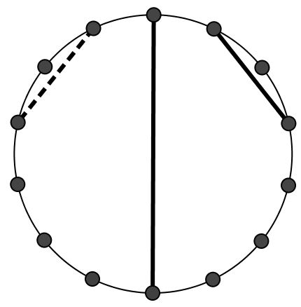
4. att.
b) Ja $N=15$, tad noteikti var uzvarēt spēlētājs $B$. Tā kā pēdējā gājienā tiek novilkta trijstūra trešā mala (to izdara uzvarētājs) un pirmspēdējā gājienā tiek novilkta trijstūra otrā mala (to izdara zaudētājs), tad, lai uzvarētu, spēlētāji visā spēles gaitā izvairās vilkt tās hordas, kurām kāda virsotne sakrīt ar jau novilktu hordu. Tāpēc varam analizēt šādu spēli: spēlētāji velk hordas tā, lai tās nekrustotos un lai neizmantotu ar novilktajām hordām kopīgus galapunktus, tādā gadījumā uzvarētājs ir tas, kurš novelk pēdējo šādu hordu.
Neizmantotos punktus jau novilktās hordas sadala vairākās grupās – vienā grupā nonāk tie punkti, kurus joprojām var savienot ar hordu. Katrā gājienā spēlētājs var izvēlēties vienu no esošajām grupām un tajās esošos punktus ar hordu sadalīt divās grupās. Tās grupas, kurās ir 0 vai 1 punkts, atmetam, jo tās neiespaido turpmāko spēles gaitu.
Piemēram, pirms tiek novilkta horda $CE$ (skat. 5. att.), brīvie punkti sadalās grupās: $\left\{A, B, H, I\right\};\{C, E, F, G\}$ (tā kā punkts $D$ ir viens pats, tad to vienojāmies atmest). Šo pozīciju, kad ir divas grupas katrā pa 4 neizmantotiem punktiem, apzīmēsim $(4, 4)$. Tad, kad tiek novilkta horda $CE$, iegūstam grupas : $\left\{A, B, H, I\right\}$ un $\{F,G\}$. Tātad tiek izdarīts gājiens no pozīcijas $(4, 4)$ uz pozīciju $\left(4, 2\right)$, apzīmēsim $(4, 4)→(4, 2)$.
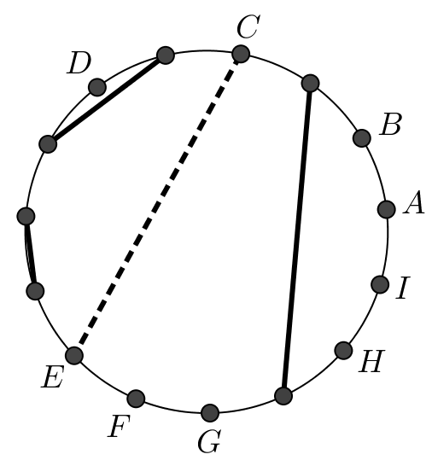
5. att.
Lai pierādītu, ka spēlētājs $B$ noteikti var uzvarēt, aplūkosim visus iespējamos spēlētāja $A$ gājienus no sākuma pozīcijas $(15)$ un katram no šiem gājieniem atradīsim atbilstošu spēlētāja $B$ gājienu, kas viņam nodrošinās uzvaru. Starp 15 punktiem spēlētājs $A$ var novilkt hordu septiņos dažādos veidos, katrā no šiem gadījumiem spēlētājs $B$ var turpināt šādi:
$$15→\left\{\begin{aligned}\left(13\right)→(8,3) \\ \left(12\right)→(5,5) \\ \left(11, 2\right)→(8,2) \\ \left(10, 3\right)→(8,3) \\ \left(9, 4\right)→(9) \\ \left(8, 5\right)→(5,5) \\ \left(7, 6\right)→(7,3)\end{aligned}\right.$$
Pamatosim, ka treknrakstā izceltās pozīcijas ir “uzvarošās”, tas ir, ja šādā pozīcijā spēlētājs nonāk, tad viņš sev var nodrošināt uzvaru.
Ievērosim, ja pēc spēlētāja $B$ gājiena ir pozīcija $(m, m)$, tad spēlētājs $B$ var uzvarēt, turpmāk izdarot pretinieka gājieniem simetriskus gājienus otrā punktu grupā.
Spēlētājs $A$ no pozīcijas $(8, 3)$ un no pozīcijas $\left(8, 2\right)$ hordu var novilkt piecos dažādos veidos, katrā no šiem gadījumiem spēlētājs B var turpināt šādi:

$$\left(8,3\right)→\left\{\begin{aligned}\left(8\right)→(3, 3) \\ \left(6, 3\right)→(3, 3) \\ \left(5, 3\right)→(3, 3) \\ \left(4, 2, 3\right)→(2, 3) \\ (3, 3, 3)→(3, 3)\end{aligned}\right.$$
$$\left(8,2\right)→\left\{\begin{aligned}\left(8\right)→(3, 3) \\ \left(6, 2\right)→(2, 3) \\ \left(5, 2\right)→(2, 3) \\ \left(4, 2, 2\right)→(2, 2) \\ (3, 3, 2)→(3, 3)\end{aligned}\right.$$

Pozīcija $(2, 3)$ ir uzvarošā spēlētājam $B$, jo no tās var izdarīt tieši divus gājienus.
Spēlētājs $A$ no pozīcijas $(9)$ un no pozīcijas $(7, 3)$ hordu var novilkt četros dažādos veidos, katrā no šiem gadījumiem spēlētājs $B$ var turpināt šādi:

$$(9)→\left\{\begin{aligned}\left(7\right)→(2,3) \\ \left(6\right)→(2, 2) \\ \left(5, 2\right)→(2, 2) \\ (4, 3)→(2, 3)\end{aligned}\right.$$
$$(7, 3)→\left\{\begin{aligned}\left(7\right)→(2,3) \\ \left(6\right)→(2, 2) \\ \left(5, 2\right)→(2, 2) \\ (4, 3)→(2, 3)\end{aligned}\right.$$

Līdz ar to esam ieguvuši uzvarošu stratēģiju spēlētājam $B$: katrā savā gājienā viņš novelk hordu tā, lai nonāktu “uzvarošajā” pozīcijā, kas izcelta treknrakstā. Visos gadījumos spēlētājs $B$ nonāks pozīcijā $(2, 3)$ vai $(m, m)$ un vēl pēc pāra skaita gājieniem būs tas, kurš novelk pēdējo hordu, kurai ar jau novilktajām hordām nav kopīgu galapunktu.

12.1. Doti tādi skaitļi $a$, $b$ un $c$, ka $a+c=\frac{b}{3}$, turklāt neviens no skaitļiem $a, b, c$ nav 0. Pierādīt, ka
$f\left(x\right)=ax^{2}+bx+c$ grafiks noteikti krusto $x$asi kādā intervāla $[-1;1]$ punktā!
Atrisinājums. Ievērojam, ka funkcijas vērtībām $f(-1)$ un $f(1)$ ir dažādas zīmes:
$f(-1)=a-b+c=\frac{b}{3}-b=-\frac{2b}{3}$;
$f(1)=a+b+c=\frac{b}{3}+b=\frac{4b}{3}$.
Tādā gadījumā skaidrs, ka šajā intervālā $[-1, 1]$ funkcijas grafikam ir jākrusto $x$ ass.
12.2. Pierādīt, ka $\sqrt{x^{2}+y^{2}}+\left(2-\sqrt{2}\right)\sqrt{xy}≥x+y$, ja $x$ un $y$ ir reāli pozitīvi skaitļi!
Atrisinājums. Tā kā abas nevienādības puses ir pozitīvas, tad, kāpinot kvadrātā, iegūstam
$$x^{2}+y^{2}+2∙\sqrt{x^{2}+y^{2}}∙\left(2-\sqrt{2}\right)\sqrt{xy}+(4-4\sqrt{2}+2)xy≥x^{2}+2xy+y^{2};$$
$$2∙\sqrt{x^{2}+y^{2}}∙\left(2-\sqrt{2}\right)\sqrt{xy}≥4(\sqrt{2}-1)xy$$
Izdalot abas nevienādības puses ar $2\sqrt{xy}>0$ un pēc tam kāpinot abas nevienādības puses kvadrātā (abas puses ir pozitīvas), pakāpeniski iegūstam
$$\sqrt{x^{2}+y^{2}}∙\left(2-\sqrt{2}\right)≥2\left(\sqrt{2}-1\right)\sqrt{xy};$$
$$(x^{2}+y^{2})∙(6-4\sqrt{2})≥4(3-2\sqrt{2})xy$$
Izdalot abas nevienādības puses ar $\left(6-4\sqrt{2}\right)>0$, iegūstam $x^{2}+y^{2}≥2xy$ jeb ${\left(x-y\right)}^{2}≥0.$
Tā kā skaitļa kvadrāts ir nenegatīvs, tad pēdējā nevienādība ir patiesa. Tā kā tika veikti ekvivalenti pārveidojumi, tad arī dotā nevienādība ir patiesa visiem reāliem skaitļiem $x$.
12.3. Dots taisnstūris $ABCD$. Uz taisnes $BD$ atlikts punkts $E$, tā ka $D$ atrodas starp $B$ un $E$. Uz taisnes $EC$ atlikts punkts $F$ tā, ka $BF$ ir paralēls $AC$. Pierādīt, ka trijstūra $BEF$ laukums ir lielāks nekā taisnstūra $ABCD$ laukums!
1. atrisinājums. No punkta $F$ velkam perpendikulu pret taisni $BC$, šī perpendikula krustpunktu ar $BD$ apzīmējam ar $F'$ (skat. 6. att.). Ievērojam, ka $∢CAD=∢FBC$ kā leņķi, kuru malas atrodas uz paralēlām taisnēm, un $∢CAD=∢CBF'$ (taisnstūra īpašība), tātad $∢FBC=CBF'$ un trijstūris $FBF'$ ir vienādsānu, no kā izriet, ka punkti $F$ un $F'$ ir simetriski attiecībā pret taisni $BC$.
Simetrijas dēļ $S\left(BFC\right)=S(BF^{'}C)$ un $S\left(ABCD\right)=2∙S\left(BFC\right)+2∙S(CDF^{'})$, līdz ar to pietiek pierādīt, ka $S(CDE)>S(CDF')$.
Apzīmējam $∢F^{'}CD=α$, tad simetrijas dēļ $∢FCB=∢BCF^{'}=90°-α$ un
$∢ECD=180°-∢FCB-∢BCF^{'}-∢F^{'}CD=180°-2∙\left(90°-α\right)-α=α$. Līdz ar to
$S\left(CDE\right)=\frac{1}{2}CE∙CD∙\sin{α}$ un $S\left(CDF^{'}\right)=\frac{1}{2}CF^{'}∙CD∙sin{α}$, tātad atliek pamatot, ka $CE>CF'$ jeb $CE>CF$. Tā kā $BE>BF^{'}=BF$ un nogrieznis $BC$ ir trijstūra $EBF$ bisektrise, tad no bisektrises īpašības izriet, ka $CE>CF$.
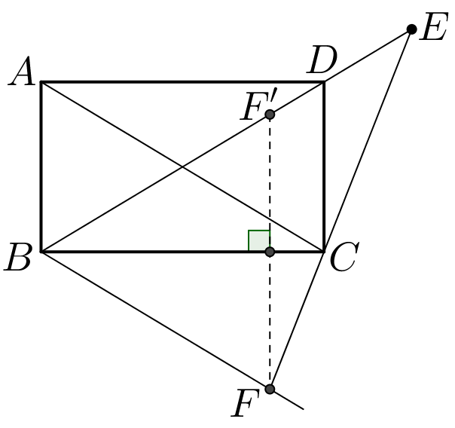
6. att.
2. atrisinājums. Apzīmējam $AB=CD=a$, $DE=p$, $OA=OB=OC=OD=y$ (kur punkts $O$ ir diagonāļu krustpunkts), $BF=x$ un $∢DBC=∢DAC=∢CBF=α$ (skat. 7. att.). Trijstūra $BEC$ augstums pret $BC$ ir $h_{1}$, bet trijstūra $BFC$ augstums pret $BC$ ir $h_{2}$.
Tad $S(ABCD)=BC∙a$ un $S\left(BEF\right)=S\left(BEC\right)+S\left(BCF\right)=\frac{1}{2}BC∙h_{1}+\frac{1}{2}BC∙h_{2}=BC∙\frac{h_{1}+h_{2}}{2}$.
Tātad nepieciešams pierādīt, ka $h_{1}+h_{2}>2a$.
Tā kā $∆OEC\sim ∆BEF$, jo leņķi $BEF$ krusto divas paralēlas taisnes $OC$ un $BF$, tad $\frac{OE}{BE}=\frac{OC}{BF}$ jeb $\frac{p+y}{p+2y}=\frac{y}{x}$. Izsakām $x=y∙\frac{p+2y}{p+y}$.
No $∆BCD$ iegūstam, ka $\sin{α}=\frac{CD}{BD}=\frac{a}{2y}$.
Apskatām summu $h_{1}+h_{2}$:
$h_{1}+h_{2}=\left(2y+p\right)\sin{α}+x\sin{α}=\left(2y+p+x\right)\sin{α}=\left(2y+p+ y\frac{p+2y}{p+y}\right)\frac{a}{2y}=a\frac{p^{2}+4py+4y^{2}}{2py+2y^{2}}$.
Tā kā $p>0$, tad $p^{2}>0$ un $a\frac{p^{2}+4py+4y^{2}}{2py+2y^{2}}>a\frac{p^{2}+4py+4y^{2}}{\frac{p^{2}}{2}+2py+2y^{2}}=2a$, kas arī bija jāpierāda.
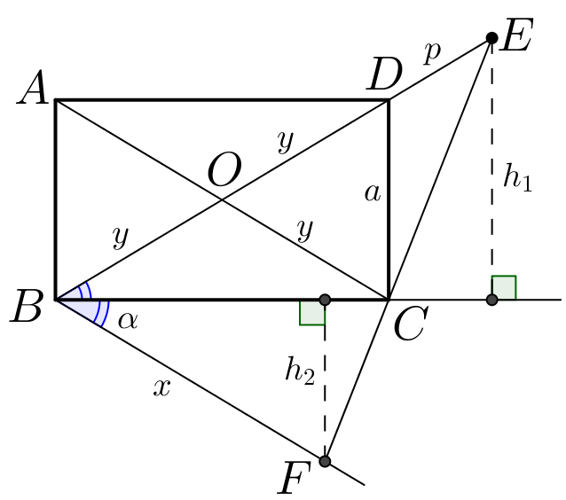
7. att.
12.4. Naturālu skaitli sauksim par skaistu, ja tā visu naturālo dalītāju summa (ieskaitot 1 un pašu skaitli) ir nepāra skaitlis. Atrast mazāko naturālo skaiti $k$ ar īpašību: starp jebkuriem patvaļīgi izvēlētiem $k$ skaistiem skaitļiem var izvēlēties divus dažādus skaitļus tā, lai to reizinājums būtu naturāla skaitļa kvadrāts!
Atrisinājums. Mazākā $k$ vērtība ir 3.
Ievērojam, ka $k=2$ neder, jo, piemēram, izvēloties skaistus skaitļus 2 un 9 (dalītāju summa ir attiecīgi $1+2=3$ un $1+3+9=13$), to reizinājums $2∙9=18$ nav naturāla skaitļa kvadrāts.
Pierādīsim, ka ar $k=3$ pietiek. Jebkuru naturālu skaitli $n$ var izteikt formā $n=2^{u}∙v$, kur $v$ ir nepāra skaitlis. Skaidrs, ja $n$ ir skaists, tad arī $v$ ir skaists, jo visi $n$ nepāra dalītāji ir visi $v$ dalītāji, bet pāra dalītāji nemaina dalītāju summas paritāti. Visi $v$ dalītāji ir nepāra skaitļi, sadalām tos pāros tā, ka vienā pārī ietilpst $v$dalītāji, kuru reizinājums ir $v$. Iespējami divi gadījumi.
- Ja $v$ nav naturāla skaitļa kvadrāts, tad visus dalītājus šādi var sadalīt pāros, tātad to summa ir pāra skaitlis, tātad $v$ šādā gadījumā nav skaists.
- Ja $v$ ir naturāla skaitļa kvadrāts, tas ir, $v=k^{2}$, tad visi dalītāji, izņemot $k$, sadalās pāros. Tātad šādā gadījumā dalītāju skaits ir nepāra skaitlis un to summa arī ir nepāra, tātad $v$ ir skaists.
No tā secinām, ka $n$ ir skaists, ja $v$ ir kvadrāts.
Ja doti trīs skaisti skaitļi $n_{1}=2^{u_{1}} ∙v_{1}$, $n_{2}=2^{u_{2}}∙v_{2}$ un $n_{3}=2^{u_{3}}∙v_{3}$, tad divi no skaitļiem $u_{1}$, $u_{2}$, $u_{3}$ būs ar vienādu paritāti, ja sareizina attiecīgos skaistos skaitļus (pieņemsim, ka tie ir $n_{1}$ un $n_{2}$), tad redzams, ka reizinājums $n_{1}∙n_{2}=2^{u1+u2}v_{1}v_{2}$ ir naturāla skaitļa kvadrāts.
12.5. Kādā valstī no parlamenta deputātiem ir izveidotas 100 komisijas. Katram deputātam ir pienākums strādāt vismaz vienā komisijā, taču deputāti drīkst strādāt arī vairākās komisijās. Deputāti par darbu komisijās katru mēnesi saņem atalgojumu pēc šāda principa:
- par darbu pirmajā komisijā netiek maksāts atalgojums;
- par darbu katrā nākamajā komisijā tiek maksāts par 10 eiro vairāk nekā par darbu iepriekšējā komisijā (tas ir, par darbu otrajā komisijā tiek maksāti 10 eiro, par darbu trešajā komisijā tiek maksāti 20 eiro utt.).
Zināms, ka jebkurām divām dažādām komisijām ir tieši viens kopīgs deputāts, kas darbojas tajās abās. Cik liels ir visu deputātu kopējais mēneša atalgojums par darbu komisijās?
Atrisinājums. Sanumurējam deputātus ar numuriem 1, 2, 3, …, $n$. Ar $k(d)$ apzīmējam visu komisiju skaitu, kurās strādā deputāts $d$. No dotā izriet, ka deputāts $d$ par darbu komisijās mēnesī saņem
$10∙\left(0+1+2+…+k\left(d\right)-1\right)=10∙\frac{k\left(d\right)\left(k\left(d\right)-1\right)}{2}=10∙C_{k(d)}^{2}$ eiro. Līdz ar to visi deputāti kopā par darbu komisijās mēnesī saņem 10$∙\left(C_{k\left(1\right)}^{2}+C_{k\left(2\right)}^{2}+…+C_{k\left(n\right)}^{2}\right)$ eiro.
Saskaitīsim, cik ir tādu pāru $\left\{A;B\right\}$, ka $A$ un $B$ ir dažādas komisijas:
- Tā kā pavisam ir 100 komisijas, tad dažādo komisiju pāru skaits ir $C_{100}^{2}=\frac{100∙99}{2}=4950$.
- Katram šādam pārim atbilst tieši viens deputāts $d$, kas strādā gan $A$, gan $B$, tātad visus komisiju pārus var sadalīt $n$ grupās tā, ka katram komisiju pārim $\{A;B\}$ no $d$-tās grupas, $d=1,2,…, n$, ir kopīgs deputāts. Tādā gadījumā $d$-tajā grupā ir tieši $C_{k(d)}^{2}$ komisiju pāri (jo no deputāta $d$ apmeklētajām komisijām var izveidot $C_{k(d)}^{2}$ komisiju pārus). Tā kā katrs komisiju pāris $\{A;B\}$ pieder tieši vienai no šīm $n$ grupām, tad no summas likuma izriet, ka pāru $\left\{A;B\right\}$ skaits ir $C_{k\left(1\right)}^{2}+C_{k\left(2\right)}^{2}+…+C_{k\left(n\right)}^{2}$.
Vienu un to pašu lielumu esam saskaitījuši divos dažādos veidos, tātad abos gadījumos iegūtie skaitļi ir vienādi:
$$C_{k\left(1\right)}^{2}+C_{k\left(2\right)}^{2}+…+C_{k\left(n\right)}^{2}=4950.$$
Līdz ar to esam ieguvuši, ka visi parlamenta deputāti kopā par darbu komisijās mēnesī saņem
$10∙\left(C_{k\left(1\right)}^{2}+C_{k\left(2\right)}^{2}+…+C_{k\left(n\right)}^{2}\right)=49500$ eiro.

